


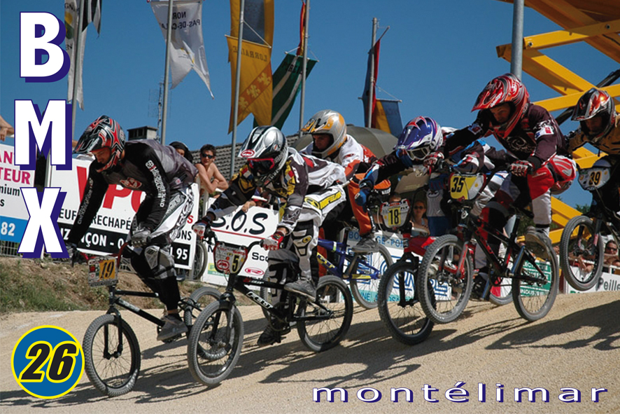

DOSSIER D’INVITATION






Le et la ville de

ont le plaisir de vous inviter pour les :

- FinaleS du challenge national garçon et fille

- ChampionnatS de France de bmx 20’’ et 24’’ Elite et Junior

- ChampionnatS de France de bmx 20’’ et 24’’ Junior Fille/Dame

ACCUEIL

L’accueil sera à votre disposition les :
- Vendredi 30 juin de 8 h à 20 h
- Samedi 1er juillet de 8 h à 12 h

L’accueil se fera sur le parking du rond point, 1 km avant d’arriver à la piste (arrivée côté MONTELIMAR). Points GPS : N 44°33'23.3" E 004°45'49.4"

Ce sera un passage obligatoire pour :
- La confirmation des engagements (sur présentation de la licence)
- L’attribution des pastilles d’essais
- L’attribution des places de camping et de parking
- La remise des badges officiels pour ceux qui officient tout au long du week-end
- Et toute information qui vous paraîtrait utile…



DEROULEMENT DE L’EPREUVE

Programme prévisionnel
(Sous réserve de modifications du président du jury)

Vendredi 30 juin :

- Accueil des officiels

- Essais libres (sans grille et par bloc) : 13 h 00 – 16 h 30  3 h 30
- Essais contrôlés (à la grille et par bloc) : 16 h 30 – 20 h 00  3 h 30

Samedi 1er juillet :

Challenge CRUISER : Minimes / Cadets / HommeS cat. 2 / HommeS cat. 3 / Vétérans

- Essais contrôlés : 9 h 00 - 11 h 00  2 h 00
- Début des compétitions : 11 h 00 manches & finales

Championnat de France 20’’ : JUNIORS / JUNIORS FILLES - DAMES / ELITES

- Essais contrôlés : 15 h 00 – 16 h 00  1 h 00
- Début des compétitions : 16 h 00 manches & finales

18 h 30 : Cérémonie protocolaire / remise des récompenses

Dimanche 2 juillet :

Challenge 20 pouces : Minimes / Cadets / HommeS cat. 2 / HommeS cat. 3
Vétérans / Filles (Minimes, cadettes, 17 ans et +)

- Essais contrôlés 20’’ : 8 h 00 – 9 h 30  1 h 30

- Début des compétitions : 9 h 30 Manches qualificatives uniquement

championnat de France CRUISER : JUNIORS / JUNIORS FILLES - DAMES - ELITES

- Essais contrôlés : 13 h 00
- Manches qualificatives uniquement

- 15 h 00 : phases finales 20’’ challenge et 24’’ championnat de France

GRILLE DES ESSAIS

Vendredi 30 juin :

- 13 h 00 – 16 h 30 par catégories : essais libres
Bloc 1 : CRUISER MINIMES / CADETS
Bloc 2 : CRUISER HOMMES CAT. 2 / HOMMES CAT. 3 / VETERANS
Bloc 4 : 20’’ MINIMES / CADETS
Bloc 5 : 20’’ HOMMES CAT. 2 / HOMMES CAT. 3
Bloc 6 : 20’’ VETERANS / FILLES (MINIMES, CADETTES, 17ANS ET +)
Bloc 7 : 20’’ JUNIORS / JUNIORS FILLES - DAMES / ELITES

- 16 h 30 – 20 h 00 essais contrôlés par catégories

Bloc 3 : CRUISER JUNIORS / JUNIORS FILLES - DAMES / ELITES
- Essais uniquement le dimanche

Ces horaires sont donnés à titre indicatif et sont susceptibles d’être modifiés en fonction du nombre de participants par catégorie.

ENGAGEMENTS

Le montant des inscriptions fixé pour les catégories Challenge National est de :
- 16 € 00 pour une catégorie 20’’ ou 24’’,
- 20 € 00 pour deux catégories 20’’et 24’’.
Le montant des inscriptions pour le championnat de France Elite, Junior, Junior Fille/Dame est fixé à
- 25 € 00 par catégorie courue.
Engagements sur le formulaire joint en annexe par e.mail par le correspondant régional.

Date limite : Samedi 17 juin 2006

Les chèques des engagements, libellés à l’ordre de la FFC devront être envoyés au correspondant régional au plus tard le 24 juin 2006.

Les engagements tardifs ne seront acceptés que dans la limite des places disponibles dans la catégorie, après accord de l’arbitre administrateur. Dans cette éventualité, une pénalité du même montant que l’engagement sera appliquée.
Tous les engagements devront être accompagnés de leur règlement et être conformes aux formulaire joint.

RECOMPENSES

Challenge national : coupes ou récompenses aux 8 finalistes de chaque catégorie.
Championnat de France : primes suivant le tableau FFC.
Challenge et championnat : les 3 premiers seront invités à se présenter sur le podium, les 5 autres finalistes recevront leurs récompenses au STAND CLUB.

TABLEAU DES PRIX

CHAMPIONNAT DE France ELITES, JUNIORS ET JUNIORS FILLES/DAMES 20’’et 24’’
PLACE | ELITES |  | JUNIORS |  | JUNIORS FILLES ET DAMES
 | Cruisers | 20 Pouces | Cruisers | 20 Pouces | Cruisers | 20 Pouces
1er | 210 | 630 | 160 | 300 | 160 | 400
2ème | 150 | 440 | 110 | 190 | 110 | 275
3ème | 115 | 335 | 75 | 155 | 75 | 200
4ème | 75 | 225 | 35 | 75 | - | 90
5ème | 65 | 205 | 25 | 55 | - | 60
6ème | 60 | 180 | 25 | 45 | - | 55
7ème | 55 | 155 | 20 | 40 | - | 40
8ème | 40 | 130 | 20 | 30 | - | 30
9ème | - | 70 | - | - | - | -
10ème | - | 70 | - | - | - | -
11ème | - | 50 | - | - | - | -
12ème | - | 50 | - | - | - | -
13ème | - | 40 | - | - | - | -
14ème | - | 40 | - | - | - | -
15ème | - | 30 | - | - | - | -
16ème | - | 30 | - | - | - | -
TOTAL | 770 | 2 680 | 470 | 890 | 345 | 1 150

CATEGORIES

CATEGORIES | HOMMES | FEMMES
Minime | Nés en 1992 et 1993 | Nées en 1992 et 1993
Cadet | Nés en 1990 et 1991 | Nées en 1990 et 1991
Junior | Nés en 1988 et 1989 | -
Dame + Junior Fille |  | Nées en 1989 et avant
Elite | Nés en 1987 et avant
Homme Cat. 2 | Nés entre 1987 et 1977
Fille 17 ans et plus |  | Nées en 1989 et avant
Homme Cat. 3 | Nés entre 1976 et 1967
Vétéran | Nés entre 1966 et avant
Minime CRUISER G + F | Nés en 1992 et 1993
Cadet CRUISER G + F | Nés en 1990 et 1991
Homme Cat. 2 CRUISER | Nés entre 1987 et 1977
Homme Cat. 3 CRUISER | Nés entre 1976 et 1967
Vétéran CRUISER | Nés entre 1966 et avant
Junior CRUISER | Nés en 1988 et 1989
Elite CRUISER | Nés en 1987 et avant
Junior Fille/Dame CRUISER |  | Nées en 1989 et avant

ACCES A LA PISTE

Adresse : Route de St Gervais 26200 MONTELIMAR
Tél. de la piste : 04.75.01.31.27

En venant du Nord : par autoroute, Sortie Montélimar Nord. A Montélimar direction Centre Ville puis toutes directions, ensuite Dieulefit, puis St Gervais.

En venant du Sud : par autoroute, Sortie Montélimar Sud. A Montélimar au rond point du Centre Commercial "Le Soleil Levant", prendre direction Montélimar, Centre Ville, ensuite Dieulefit, puis St Gervais.

En venant de l’Est : dans tous les cas, dirigez-vous vers le Centre Ville et suivez le fléchage
ou de l’Ouest spécifique mis en place.

*Voir plan ci-joint
ACCUEIL
PISTE
PLAN DE MONTELIMAR ELARGI
NORD
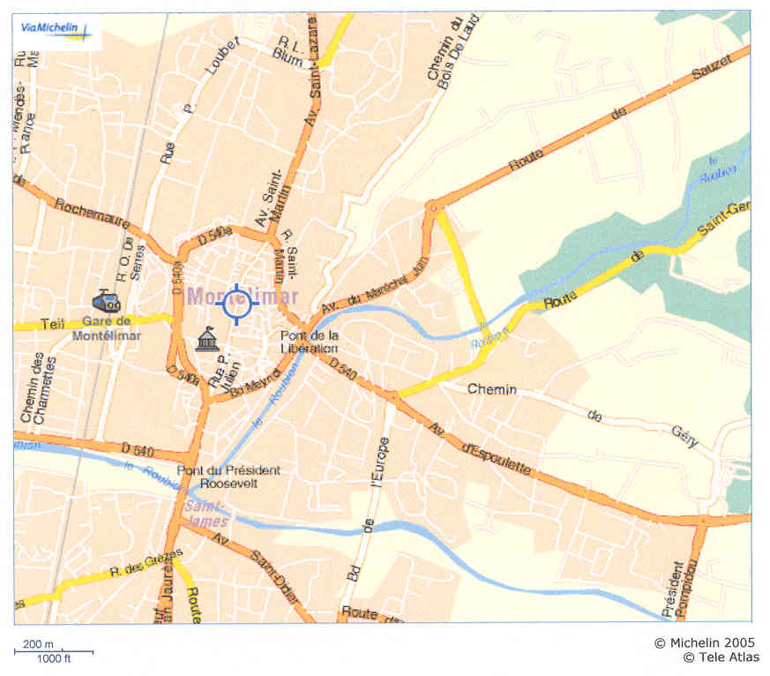
PISTE
BMX
NORD

ACCUEIL
PLAN CENTRE VILLE

CAMPING

Une aire de stationnement pour les camping cars limitée à 80 emplacements est possible sur le site moyennant une participation forfaitaire de 20 €, pour 1 ou 2 nuits à partir du vendredi 30 juin.
Les emplacements seront numérotés (pas de possibilité de branchement électrique ni de douche*).

Compte tenu du nombre de places limitées, nous vous conseillons de réserver votre emplacement à l’avance à l’aide du formulaire ci-joint en annexe (page 10).

Lorsque les 80 emplacements seront occupés, une aire de stationnement gratuite sera mise à votre disposition pour 2 nuits (sans eau ni électricité) à 500 m de la piste.
Elle sera aussi disponible aux campings cars ne désirant pas s’acquitter de la participation forfaitaire de 20 €.

Les campings cars sans réservation ne seront pas admis sur les parkings du site.

* Suite au vandalisme de 2004 aucune douche ne sera installée.

PARKING

Des bénévoles du club seront à votre disposition pour vous guider et vous placer. Nous vous remercions par avance de bien vouloir respecter leurs indications, il en va de la sécurité de tous. Le parking sera interdit la nuit de 20 h 00 à 8 h 00.

POUR DES RAISONS EVIDENTES DE SECURITE
ET D’EVACUATION URGENTE DU SITE (EN CAS DE PROBLEME MAJEUR),
NOUS VOUS DEMANDONS DE RESPECTER SCRUPULEUSEMENT
LES PANNEAUX D’INTERDICTION DE STATIONNEMENT.
TOUT CONTREVENANT S’EXPOSERA A LA MISE EN FOURRIERE
IMMEDIATE DE SON VEHICULE.

L’ENCEINTE DE LA PISTE

Pour des raisons de sécurité, de circulation et de visibilité du spectacle aucune table et tonnelle ne seront acceptées autour de la piste.

BUVETTE – RESTAURATION

Tout au long du week-end, buvette et restauration traditionnelle seront à votre disposition.
Une paëlla vous sera proposée samedi soir.

NOUS VOUS RAPPELONS QU’IL EST FORMELLEMENT INTERDIT D’ALLUMER
DES FEUX DANS L’ENCEINTE DU CENTRE AERE ET SUR L’AIRE DE STATIONNEMENT EXTERIEURE AU SITE (arrêté Préfectoral)

HOTELS

Veuillez trouver ci-joint en annexe, la liste des hôtels qui nous ont aidé dans l’organisation de ces compétitions.

SECOURS

Ils seront assurés sur la piste par la CROIX ROUGE FRANCAISE et 3 médecins (1 urgentiste et 2 orthopédistes).
Les évacuations sanitaires seront assurées par une société privée. Concernant ces évacuations sanitaires et compte tenu des difficultés rencontrées par la société d’ambulanciers pour se faire rembourser le trajet piste – hôpital, il sera demandé au responsable du pilote de régler immédiatement la feuille de soins, vous permettant ainsi de vous faire rembourser par votre caisse.


Championnat de France 2006

Les 30 juin – 1er – 2 juillet

RESERVATIONS

CAMPING

Club :
Nom du responsable :
Adresse :
Adresse électronique :


N° | NOM | PRENOM | CAMPING CAR | DATE  D'ARRIVEE
1 |  |  | □
2 |  |  | □
3 |  |  | □
4 |  |  | □
5 |  |  | □
6 |  |  | □
7 |  |  | □
8 |  |  | □
9 |  |  | □
10 |  |  | □

Nb de places ...…......... x 20 € = ...........................€

Les places attribuées seront à retirer à partir de vendredi 30 juin 2006 (voir rubrique ACCUEIL).

A ................................., le ...............................2006

Réservations à adresser, à BICROSS CLUB MONTILIEN
Dominique BROUSSET
B.P. 116 - 26203 MONTELIMAR Cedex
 06 21 11 27 91
Championnat de France 2006

Les 30 juin – 1er – 2 juillet

LISTES DES

HOTELS PARTENAIRES

NOM | ADRESSE | TELEPHONE + FAX
LE RELAIS  DE L’EMPEREUR | 1 place Marx Dormoy  26200 MONTELIMAR |  04.75.01.29.00   04.75.01.32.21
Hostellerie LES PINS | 148 route de Marseille  26200 MONTELIAMR |  04.75.01.15.88   04.75.51.09.40
Hôtel  LA CREMAILLERE | 138 avenue Jean Jaurès  26200 MONTELIMAR |  04.75.01.87.46   04.75.52.36.87
Hôtel  LE SPHINX | 19 boulevard Desmarais  26200 MONTELIMAR |  04.75.01.86.64   04.75.52.34.21
Hôtel  BEAUSOLEIL | 14 boulevard du Pêcher  26200 MONTELIMAR |  04.75.01.19.80   04.75.01.08.17
Hôtel Restaurant  LE PRINTEMPS | 8 Chemin de la Manche  26200 MONTELIMAR |  04.75.92.06.80   04.75.46.03.14
Hôtel  LA PIGNATA | 106 avenue Jean Jaurès  26200 MONTELIMAR |  04.75.01.87.00   04.75.00.92.10
Hôtel  LES BALLADINS | 25 avenue Kennedy  26200 MONTELIMAR | ( 0.825.088.453
Hôtel  KYRIAD | 8 boulevard du Pêcher  26200 MONTELIMAR |  04.75.53.07.70   04.75.52.38.58
ETAP  HOTEL | Z.A. de Fortuneau  RN7  26200 MONTELIMAR |  0.892.680.942   04.75.92.00.85
Hôtel  FORMULE 1 | Z.A. du Pavé  26740 SAULCE SUR RHONE |  08.91.70.53.21   04.75.63.14.04
Hôtel  CAMPANILE | Z.A Hôtelière  Commerciale et Tertiaire  26740 LES TOURETTES |  04.75.90.02.23   04.75.90.01.71
Hôtel  PREMIERE CLASSE | Z.A Hôtelière Commerciale et Tertiaire  26740 LES TOURETTES |  08.92.70.71.40
Hôtel  VILLAGE HOTEL | Z.A Hôtelière Commerciale et Tertiaire  26740 LES TOURETTES |  08.92.70.75.39   04.75.90.03.95
Hôtel  LES 40 CHEVAUX | Chemin Lardey  26780 Châteauneuf du Rhône |  04.75.90.70.10   04.75.90.67.08

